编号：0043-2020-2021
企业名称 | 桐城市凌志管业有限公司 |  |  |  |  | 审核员 | 孙保健
部门 | 测量设备名称 | 测量设备编号 | 型号  规格 | 测量设备  准确度等级 | 测量标准置  准确度等级 | 检定/校准机构 | 检定/校准日期 | 符合打√  不符合打×
技术部 | 电子  计重秤 | 10080916 | ACS-30A | Ⅲ级 | 砝码M1等级 | 桐城市市场监督检定所 | 2020.12.16 | √
技术部 | 钢卷尺 | LZ007 | (0-5)m | ±1mm | 金属线纹尺  3等 | 桐城市市场监督检定所 | 2020.12.16 | √
技术部 | 外径千分尺 | LZ004 | (0-25)mm | ±0.004mm | 量块 4等 | 桐城市市场监督检定所 | 2020.12.16 | √
技术部 | 电子天平 | LZ005 | FA1004 | Ⅱ级 | 标准砝码  F1 | 桐城市市场监督检定所 | 2020.12.16 | √
技术部 | 游标卡尺 | LZ001 | （0-150）mm | ±0.02mm | 量块 4等 | 桐城市市场监督检定所 | 2020.12.16 | √
生产部 | π尺 | LZ011 | Φ（500-725）mm | ±0.02mm | 金属线纹尺  3等 | 桐城市市场监督检定所 | 2020.12.16 | √
审核综合意見：

公司未建立计量标准，31台测量设备全部送至桐城市市场监督检定所检定、校准。抽查6台件测量设备，符合量值溯源性管理的要求。

审核日期： 2020年04月20日

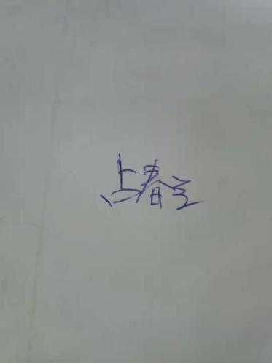
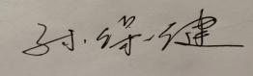
审核员签字： 部门代表签字：

测量设备溯源抽查表

